Exmo. Senhor Presidente

Solicita ao Poder Executivo placas educativas

O Vereador abaixo assinado, integrante da Bancada do Progressista – PP, com assento nesta Casa Legislativa, vem por intermédio deste requerer a Vossa Excelência, que após se faça ouvir o Colendo Plenário, seja enviado expediente ao Poder Executivo, solicitando que seja colocada placas educativas nas estradas, para que não joguem lixo nas mesmas.

Sendo o que tínhamos para o momento, pedimos deferimento.

SALA DAS SESSÕES, em 04 de junho de 2025


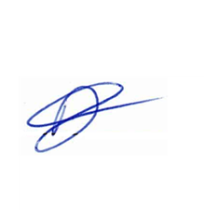
Vereador DIEGO GARCIA RODRIGUES
Progressistas – PP

